**Pantallazos Avances Sistema Extranet e Intranet Corporación PJ**

**FORMULARIO DE REGISTRO**

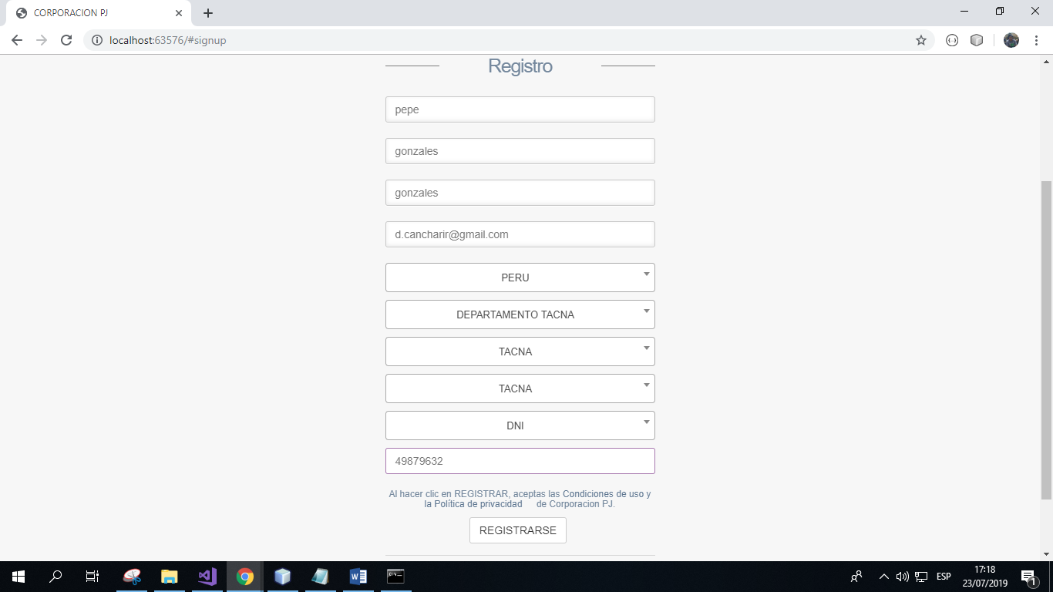

**REGISTRO CORRECTO**

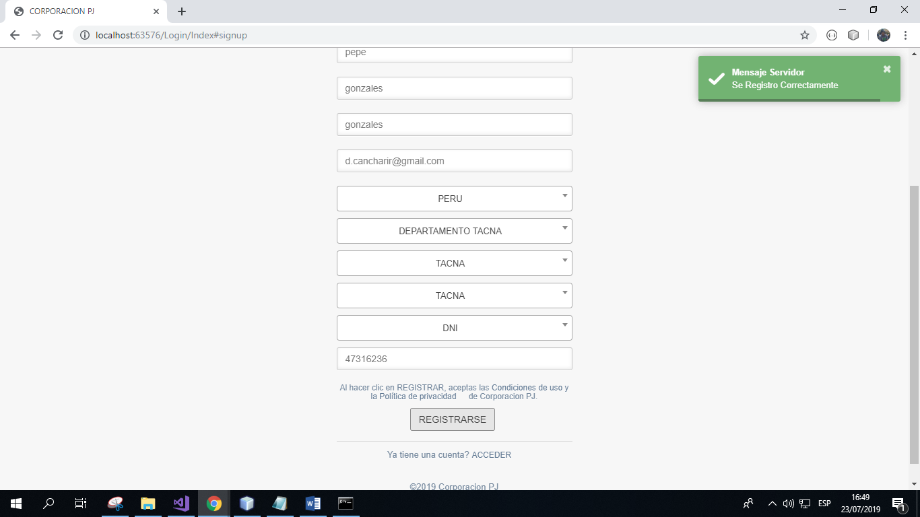

**CORREO ENVIANDO A LA DIRECCIÓN DE CORREO PUESTA EN EL REGISTRO**



ACCESO POR PRIMERA VEZ AL SISTEMA, DONDE NOS INDICA QUE NOS FALTA 1 PASO PARA COMPLETAR LA INSTALACIÓN.

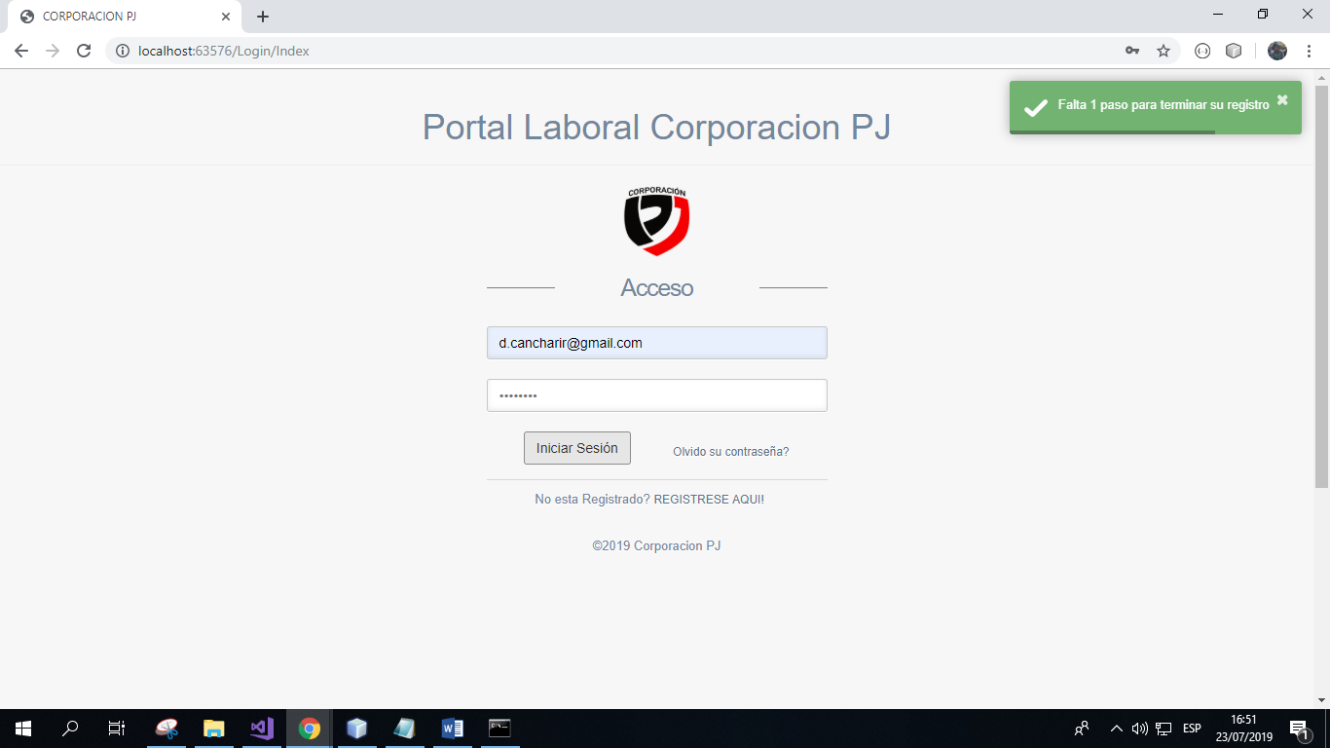

**CAMBIO DE CONTRASEÑA PARA PODER ACCEDER AL SISTEMA**

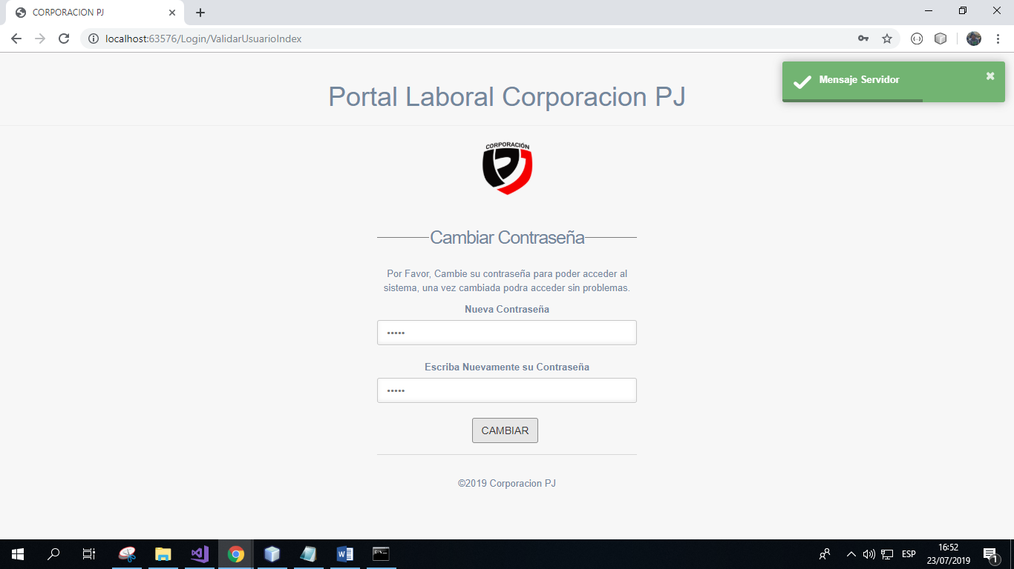

TABLA USUARIO

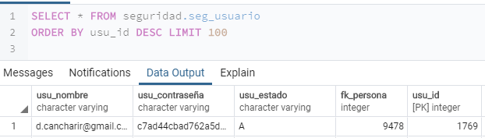

TABLA PERSONA

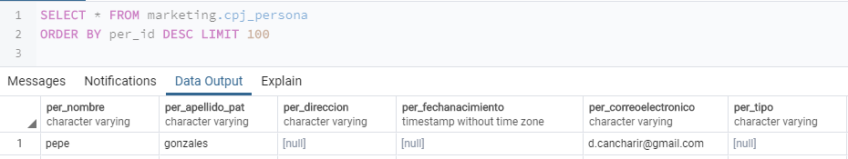

TABLA POSTULANTE, A LA ESPERA DEL LLENADO DE DATOS DESDE EL PANEL DE USUARIO.

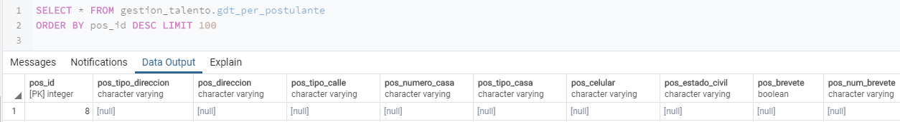

**PANEL DE USUARIO**

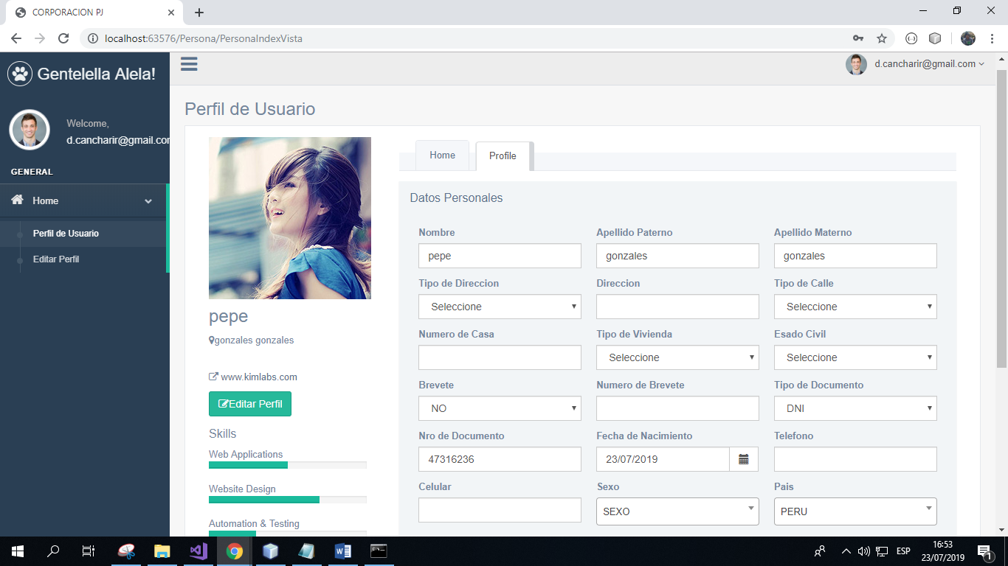

**EDITANDO DATOS**

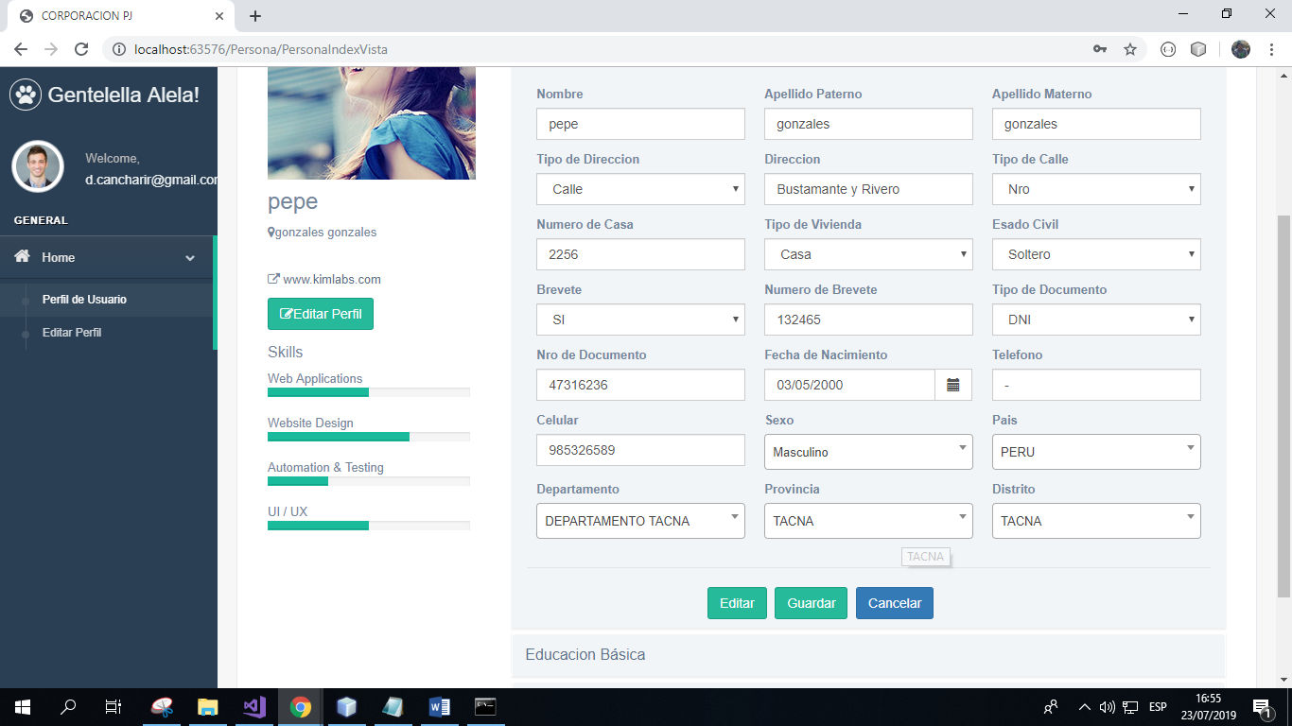

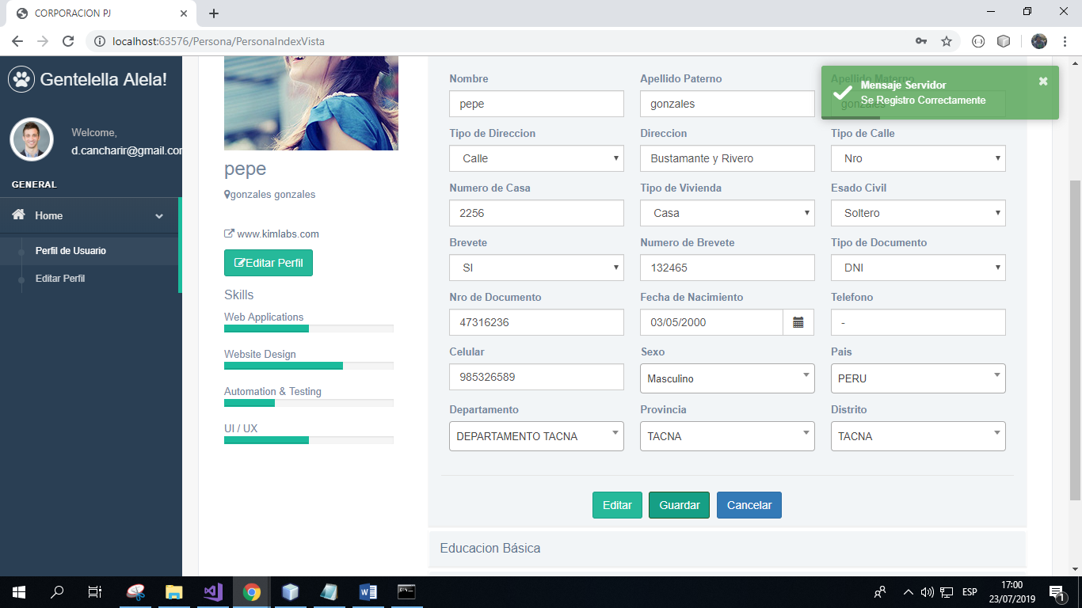

**DATOS DE POSTULANTE ACTUALIZADO**

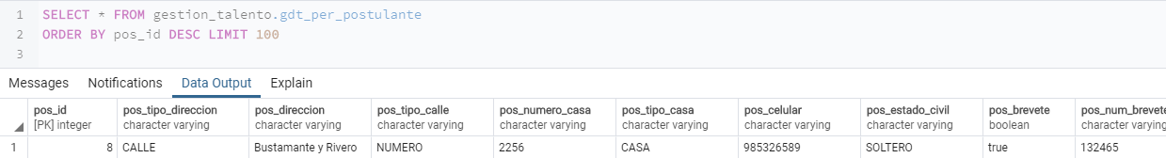

**DATOS DE PERSONA ACTUALIZADOS**

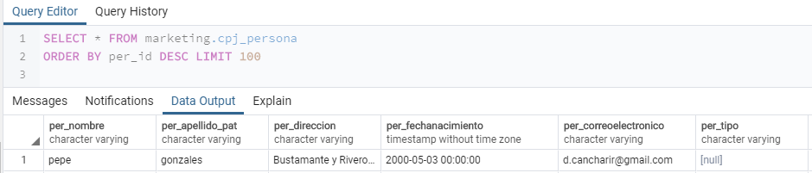

**EDUCACION BASICA**

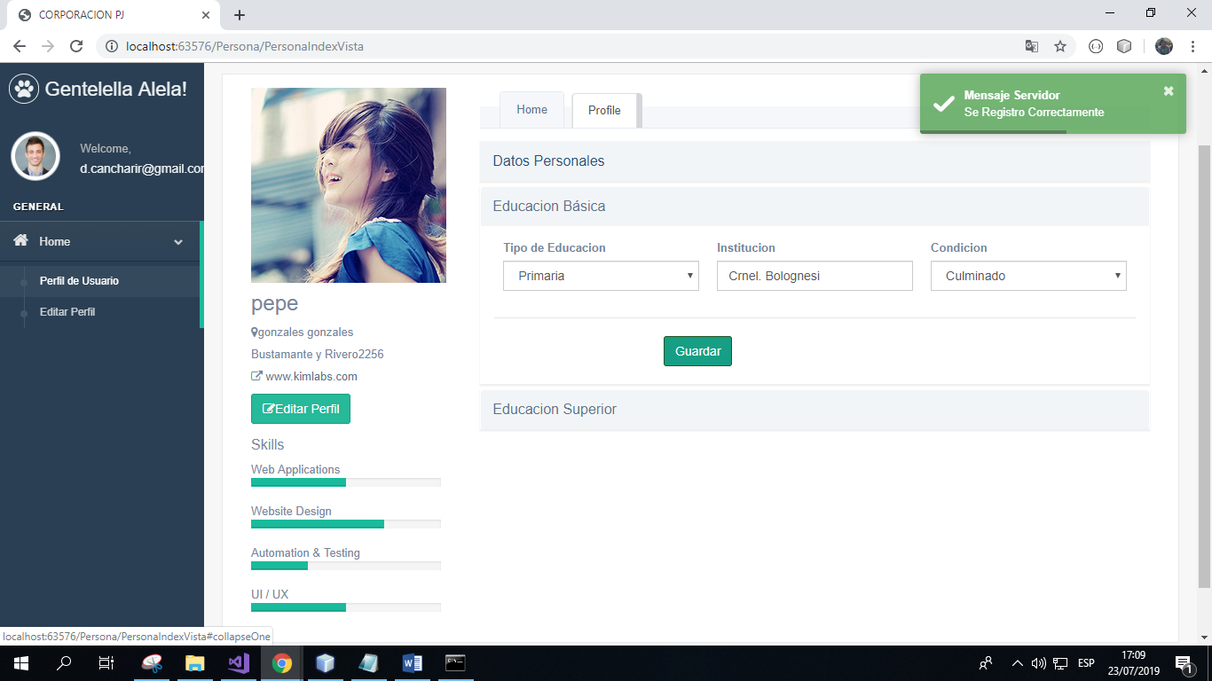

**EN BASE DE DATOS**

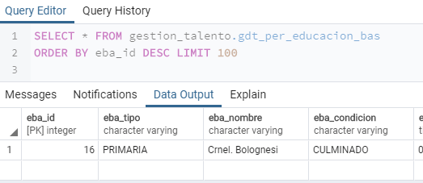

**DATOS DE EDUCACION DE LA PERSONA**

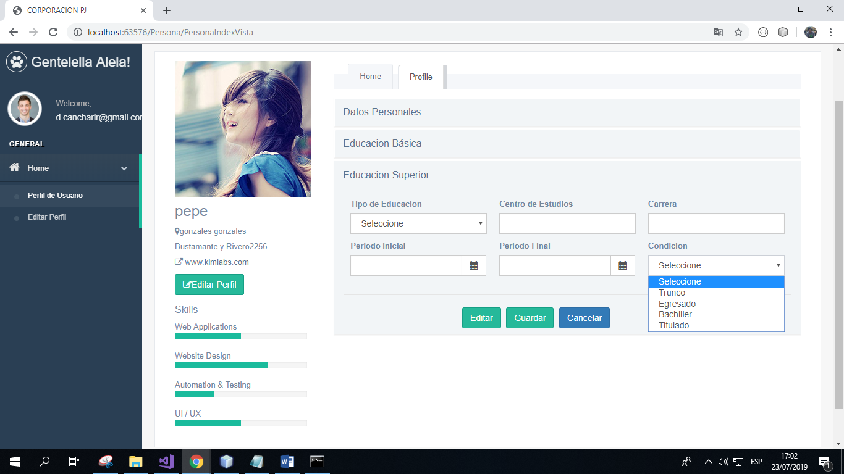

**ESTRUCTURA DEL PROYECTO**

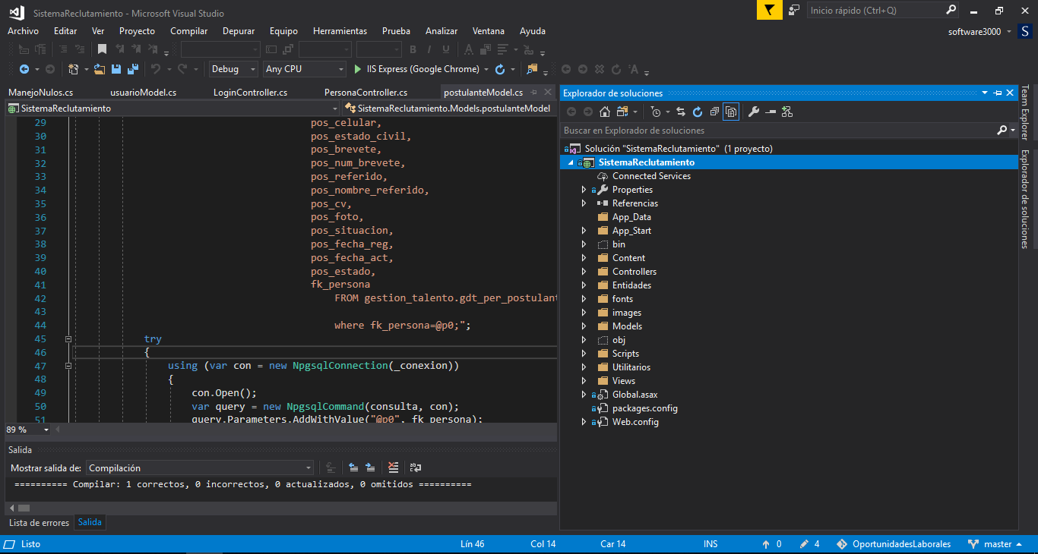

**EXTRANET**

**CLASES CREADAS A PARTIR DE LAS TABLAS EN POSTGRES**

